Όνομα: ………………………………………………………………
Ενότητα 4: Ετοιμασίες για το ταξίδι-Επανάληψη
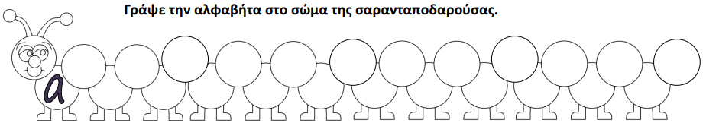

- Ο φίλος σου έφτιαξε έναν κατάλογο με τα δώρα που θα ήθελε να του κάνουν οι άλλοι στα γενέθλιά του. Μπορείς να ξαναγράψεις τον κατάλογο βάζοντας τα πράγματα σε αλφαβητική σειρά;
πατίνι
μπάλα
φορτηγό
φιδάκι
αμαξάκι
παραμύθι
κάστρο
βιβλίο

…………………………………….……
…………………………..……………
……………………………..…………
……………………………….………
………………………………..………
……………………………..…………
………………………….……………
………………………….……………

- Σε αυτή την ενότητα μάθαμε να μην μπερδεύουμε τα ξ, ψ, σκ, σπ, τσ, στ. Γράψε τι βλέπεις στις εικόνες.
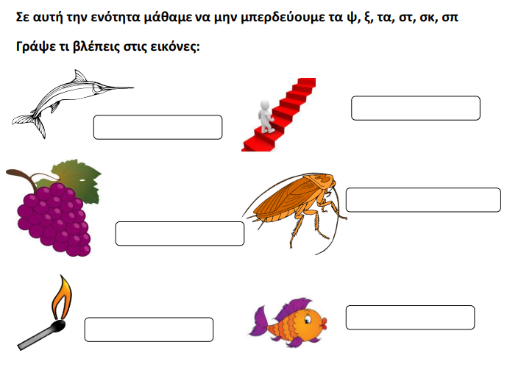

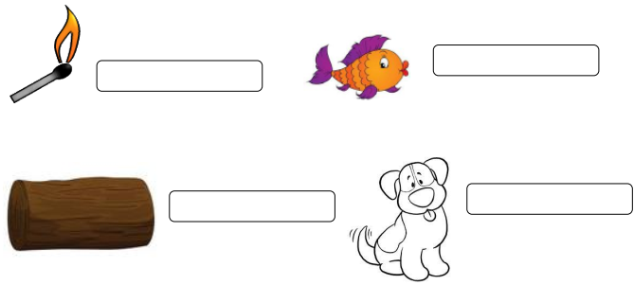

- Να συμπληρώσεις τα κενά των παρακάτω λέξεων με:
σκ ή ξ | ……ένος, αμά……ι, δα………άλα, τα……ίδι
σπ ή ψ | δι……άω, ………ίρτο, ά……ητος, ………άνιος
στ ή τσ | πε………έτα, κά………ανο, ………αφύλι, καρό…….ι

- Φτιάξε μία λίστα με 4 μέρη που έχεις επισκεφτεί:

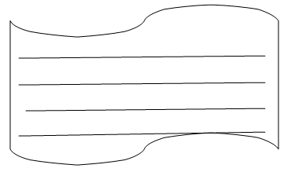
- Φτιάξε μία λίστα με 4 πράγματα που έχεις στο ψυγείο σου:

